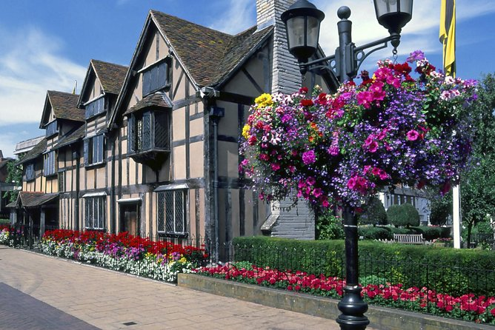
Za historií a zábavou do Anglie

Termín: 14.6. – 19.6.2020
1. den: Odjezd z České republiky v brzkých ranních hodinách do severní Francie, ubytování na hotelu.
2. den: Dopoledne zastávka v Eastbourne a procházka po přímořském molu. Poté procházka nejkrásnější části jihoanglického pobřeží přes Beachy Head (nejvyšší křídový útes v Británii) k Seven Sisters. Odpoledne výlet do historického města Portsmouth, prohlídka slavné lodi Victory (8,50£), s níž admirál Nelson zničil francouzské námořnictvo. Večer ubytování v rodinách v Andoveru.
8250 Kč
3. den: Dopoledne výlet na Warwick Castle, největší anglický středověký hrad (9,95£). Odpoledne zastávka v Outlet Swindon (možnost nákupů) a procházka po nejstarší stezce spojující východ a západ Anglie Ridgeway k valům hradiště z doby bronzové a bílému koni Uffington White Horse, poté zastávka v Avebury, neolitický kamenný kruh, který je zapsán v UNESCO. Večer návrat na ubytování.
4. den: Dopoledne zastávka v Hampton Court, sídle Jindřicha VIII., a procházka zdejšími zahradami s bludištěm (3£). Odpoledne návštěva zábavního parku Chessington World of Adventures (14£). V ceně jednoho lístku máte bezpočet atrakcí, ZOO a SEA LIFE akvárium.
Cena zahrnuje:
• dopravu zájezdovým autokarem (klimatizace, kávovar, lednička, bufet, WC, video)
• 2x trajekt nebo Eurotunel (v kompetenci CK) přes kanál La Manche
• 3x ubytování v hostitelských rodinách s plnou penzí (oběd ve formě balíčků) + 1x ubytování v hotelu bez stravy
• komplexní cestovní pojištění včetně pojištění storna
• pojištění proti úpadku CK dle zákona
č. 159/1999 Sb.
• bezplatné přistavení autobusu
(min. 13 účastníků)
• dopravu účastníků do místa setkání s hostitelskou rodinou
• služby průvodce po celou dobu zájezdu a dodání informačních materiálů

Cena nezahrnuje:
• MHD a vstupy do navštívených objektů a atrakcí (ceny jsou platné pro rok 2019, pro následující sezonu se mohou zvýšit)

5. den: Celodenní návštěva Londýna. Dopoledne procházka po City of Westminster (Houses of Parliament, Buckingham Palace, Trafalgar Sq.,.) a pěšky kolem London Eye po nábřeží Temže k divadlu The Globe. Odpoledne přesun** do filmových studií Warner Bros, v nichž se dostanete do zákulisí slavné filmové série o Harry Potterovi, která okouzlila malé i starší diváky (vstup do studií Warner Bros. - Making of Harry Potter cca 21£). Večer odjezd zpět do ČR.
6.den: Návrat do ČR v odpoledních hodinách.
** soukromý bus cca 14 £, MHD cca 10 £
Vstupy do Harry Potter Studios, Chessington World of Adventures a Warwick Castle jsou uvedeny se slevou pro školní výlety v roce 2019. V následujícím roce se mohou mírně navýšit.
Rozsah pojištění, které je v ceně zájezdu:

pojištění léčebných výloh v zahraničí 4 mil. Kč
pojištění zavazadel 18 000 Kč
úrazové pojištění – trvalý následek 18 000 Kč
pojištění odpovědnosti za škodu na majetku 1 mil. Kč
pojištění storna zájezdu v případě onemocnění, úrazu či živelné pohromy 80% stornopoplatku
pojištění storna zájezdu v případě závažných rodinných událostí (úmrtí v rodině atp.) 100% stornopoplatku
Stornopoplatky /v případě, že zrušíte zájezd z jiných důvodů, než je onemocnění či závažné rodinné důvody/ si CK účtuje tyto stornopoplatky:
a) skutečně vzniklé náklady, nejméně však 30% ceny zájezdu, pokud dojde ke zrušení účasti dříve než 30 dnů před uskutečněním zájezdu
b) skutečně vzniklé náklady, nejméně však 50% ceny zájezdu, pokud dojde ke zrušení účasti mezi 29.-20. dnem před uskutečněním zájezdu
c) skutečně vzniklé náklady, nejméně však 70% ceny zájezdu, pokud dojde ke zrušení účasti mezi 19.-11. dnem před uskutečněním zájezdu
d) skutečně vzniklé náklady, nejméně však 90% ceny zájezdu, pokud dojde ke zrušení účasti mezi 10.-5. dnem před uskutečněním zájezdu
e) 100% ceny zájezdu, pokud dojde ke zrušení účasti v posledních 4 dnech před uskutečněním zájezdu.

Závazná přihláška
Jméno a příjmení:

Datum narození:

Státní příslušnost:

Souhlasím, aby se můj syn/moje dcera zúčastnil/ a zájezdu do Velké Británie a zároveň potvrzuji, že jsem se seznámil/a se storno podmínkami CK Royal (viz výše).
……………………………………………….
Podpis zákonného zástupce

